#### 3.2.2应用领域理解实例

在正式开发系统之前，我们需要对系统建立初始理解，即对项目所处的应用领域有一个基本的了解。利用术语表完成对该领域中的应用技术词汇列表解释，能有效减少客户和开发人员之间的误解，使开发人员能够尽快学习应用领域相关知识。在后续开发过程中开发人员可以更新术语表、新增术语或者更改错误以及过时的术语，这有益于建立系统的业务模型。

以建立一个公共自行车租赁系统为例，在进行正式访谈、对系统做需求分析之前，首先要对系统的整个应用领域有所了解。通过查阅文献我们可以了解到公交自行车系统（Public Bicycle System，PBS）的建立始于欧洲。1965年7月28日，荷兰阿姆斯特丹（一个无政府主义组织）首次将一批自行车免费发放给市民使用，这一行为后来被视为公共自行车系统的雏形。以公共自行车作为工具来缓解交通压力，是我们对公共自行车租赁系统的最初认识。由此，可以展开对租赁和交通工具这两大应用领域的探究。

首先租赁属于服务业范畴。经过概念探究我们知道，租赁是**“按照达成的契约协定，出租人把拥有的特定财产在特定时期内的使用权转让给承租人，承租人按照协定支付租金的交易行为”**。我们将相关的信息放入术语表（参见表1-1）中。

表1-1 自行车租赁实例初始术语表

|  |  |
| --- | --- |
| 术语 | 解释 |
| 出租人 | 出租物件的所有者，拥有租赁物件的所有权，将物品租给他人使用，收取报酬 |
| 承租人 | 出租物件的使用者，租用出租人物品，向出租人支付一定的费用 |
| 租金 | 承租人在租期内获得租赁物品的使用权而支付的代价 |
| 使用权 | 不改变出租物品的本质而依法加以利用的[权利](http://baike.baidu.com/view/64422.htm" \t "_blank) |
| 租赁标的 | 用于租赁的物件，这里指自行车 |
| 租期 | 租赁期限，指出租人出让物件给承租人使用的期限 |

然后，我们将租赁标的——自行车作为研究应用领域。根据常识我们知道，自行车一般是指二轮的小型陆上车辆，属于交通工具的范畴。通过研究自行车的分类可以发现：按照乘骑人数可以分为单人自行车、双人或多人自行车；使用的场地可以分为市区道路、旅游景点、公路道路、山地丘陵等；将自行车按照技术可以分为普通单车、公路单车、健身单车、山地单车等。自行车是一种复杂机械装置，主要由[车架](http://baike.baidu.com/view/426335.htm" \t "_blank)、[轮胎](http://baike.baidu.com/view/33764.htm" \t "_blank)、[脚踏](http://baike.baidu.com/view/1248752.htm" \t "_blank)、[刹车](http://baike.baidu.com/view/968637.htm" \t "_blank)、[链条](http://baike.baidu.com/view/888741.htm" \t "_blank)等二十多个部件组成，所以在使用过程中需要定期的维护和保养，如果有所损坏，还会涉及承租人的赔偿问题。

在了解自行车租赁系统软件需求之前获得上述知识是很重要的。

#### 3.2.3应用实例需求获取

自行车作为一种绿色的出行方式，在我国很受青睐，很多城市都开展了公共自行车租赁服务。例如我们可以通过网络查询到以下信息：“西安[公共自行车](http://baike.baidu.com/view/2966355.htm" \t "_blank)服务系统是西安市[公共交通](http://baike.baidu.com/view/119276.htm" \t "_blank)体系的重要组成部分，按照‘实名办卡、通租通还、限时免费、超时计费、智能管理、一卡通行、绿色环保、方便出行’的原则管理运营”。杭州建设有自行车网站(http://www.hzzxc.com.cn/)，对提供公共自行车租赁服务也有详细介绍。

**1.网络拓扑结构**

通过收集网上资料、发表的期刊、会议论文，我们可以得到自行车服务系统的网络拓扑图，如图1-1所示。



图1-1 公共自行车管理和服务系统架构图

从图1-1中我们可以了解某城市自行车管理的分层网络架构，其上层的应用软件部分大致可分为租赁信息查询、对自行车的智能调度和后台信息处理等几个部分。锁止器是租赁信息的数据采集的主要来源。

**2. 租赁服务业务主要流程**

通过对杭州城区实地租车考察以及对杭州自行车网站浏览，我们收集到杭州城市公共自行车租赁服务的业务流程如下。

（1）凭证

杭州公交IC卡A卡（成人优惠卡）、B卡（学生优惠卡）、C卡（老年优惠卡）、D卡（普通卡）及T卡（一卡通）和已开通公交功能的市民卡，在所持卡的电子钱包区内存入200元公共自行车租用信用保证金及租车资费。无公交IC卡的市民和中外游客，使用杭州公交IC卡Z卡。在本书中不区分IC卡类型。

（2）租车

租车的主要流程如下：

将具有租车功能的IC卡放在有公共自行车的锁止器刷卡区刷卡。此时，锁止器界面上的绿灯闪一下变亮，听到蜂鸣器发出“嘀”响声，表示锁止器已打开，租车人应及时（30秒内）将车取出，则完成租车。系统开始进行相关信息记录，首次租车刷卡时租车者的IC卡电子钱包区的200元金额，作为信用保证金从卡内扣除。

（3）还车

还车的主要流程如下：

将所租的自行车推入锁止器，当绿灯闪亮时，及时将租车时用的IC卡放在锁止器刷卡区，当绿灯停止闪亮，听到蜂鸣器发出“嘀”响声，表示车辆已锁止，还车成功。还车刷卡同时，系统停止计时并完成计时收费结算。

（4）租还车时的特殊情况

①租车时，锁止器已开启但租车者未在30秒内将车推出，自行车会被重新锁止。承租人应重新刷卡租车，并及时将车推出锁止器，以实现租车。

②还车时，还车人应确认车辆已被锁止。如未锁止（车辆仍可脱离锁止器），应重新操作还车。因未检查而造成锁止器未锁止所产生的损失，由承租人承担。

③还车时，卡内若资费不足将造成锁止器无法完成正常还车功能，承租人需及时向现场工作人员或通过电话求助。

**3. 租赁费用**

租赁费用如表1-2所示。

表 1‑2 租赁费用

|  |  |  |
| --- | --- | --- |
| 费用 | 1小时之内：免费 | 1小时以上2小时以内：1元 |
| 2小时以上3小时以内：2元 | 3小时以上：每小时3元 |
| **优惠**：凡乘坐公交车并在公交车POS机上刷卡乘车起的90分钟内租用公共自行车的承租人，其免费时间可延长为90分钟，同时计费结算时间也相应顺延。 | | |

维修和赔偿标准如表1-3所示。

表 1‑3 维修和赔偿标准

|  |  |  |  |  |
| --- | --- | --- | --- | --- |
| 公共自行车部件损坏维修收费标准 | 部  件 | 收费标准 | 部  件 | 收费标准 |
| 车座损坏或丢失 | 15元 | 爆胎 | 2元/次 |
| 前叉、把手变形 | 各30元 | 内胎损坏 | 10元/只 |
| 前、后轮变形 | 各30元 | 外胎损坏 | 15元/只 |
| 链罩、链条、车铃损坏或丢失 | 各5元 | 车架变形 | 100元 |
| 车锁损坏或钥匙丢失 | 20元 | 脚踏 | 5元/只 |
| 前后轮广告挡泥板（共四片）破裂 | 10元/片 | 车筐 | 10元 |
| 儿童座椅 | 30元 |
| 公共自行车整车遗失赔偿标准 | 使用年限 | | 按原价折算赔偿标准 | |
| 一年（含）内 | | 90％ | |
| 一年以上至二年（含）内 | | 80％ | |
| 二年以上至三年（含）内 | | 70％ | |
| 三年以上 | | 60％ | |

根据上述信息对术语表进行修订，如表1-4所示。

表1-4公共自行车租赁实例研究术语表

|  |  |
| --- | --- |
| 术语 | 解释 |
| 出租人 | 出租物件的所有者，拥有租赁物件的所有权，将物品租给他人使用，收取报酬 |
| 承租人（以下简称租户） | 出租物件的使用者，租用出租人物品，向出租人支付一定的费用 |
| 租金 | 是承租人在租期内获得租赁物品的使用权而支付的代价 |
| 使用权 | 不改变出租物品的本质而依法加以利用的权利 |
| 租赁标的 | 指用于租赁的物件（这里指自行车） |
| 租期 | 租赁期限，指出租人出让物件给承租人使用的期限 |
| 信用保证金 | 是指承租人为取得租赁标的的使用权，而提前按规定存入信用专户的款项（这里指在IC卡上要有一定的预存金额） |
| 锁止器 | 指提供自行车防盗功能的电子自动锁设备。可以提供对IC卡的读取和信息的发送 |
| 公交卡 | 城市中乘坐公交车时使用，是一种IC卡，也可开通租借自行车权限 |

### 3.3 用例和场景

#### 3.3.1UML中用例

　 用例图描述的是参与者所理解的系统功能，主要元素是用例和参与者，是帮助开发团队以一种可视化的方式理解系统的功能需求。这时处于项目初始，分析用户需求的阶段，不用管怎么实现具体的功能，只要能向客户形象化的表述项目的功能就行。

　　用例图有四个部分：用例（Use Case), 参与者（Actor),系统边界，关系。

　　参与者是与系统交互的人或物。首先当然包括我们的开发系统用户，除此之外，与我们开发的系统有关联的其他系统和设备也是参与者。

　　用例是参与者可以感受到的系统服务或功能单元。我理解的就是用户可以使用我们开发的项目去做的任何事情。

　　指系统与系统之间的界限。把系统边界以外的同系统相关联的其他部分称为系统环境。在UML图中我们用一个矩形表示。

　　用例图中的关系有4种：关联，泛化，包含和扩展。

　　关联：表示参与者和用例之间的交互。为通信途径，任何一方都可发送或可接收消息。　　箭头指向：指向消息接收方。在UML中用直线表示双向关系。

包含：包含关系用来把一个较复杂的用例所表示的功能分解成较小的步骤。包含用例是必须的，如果缺少包含用例，基用例就是不完整的。包含关系最典型的应用就是复用。

扩展：扩展关系是指用例功能的延伸。与包含关系不同的是，扩展用例是可选的，如果缺少扩展用例。不会影响到基用例的完整性。

　　在UML中，扩展关系用带箭头的虚线段加《extend》表示，要注意的是箭头指向基用例。

#### 3.3.2UML场景

#### 3.3.3应用实例业务模型——公共自行车租赁系统

建立业务模型

业务模型是针对要建立软件系统的公司原商业过程的描述。通过访谈，结合调查问卷、检查业务上使用的各种表格以及对用户直接观察等适当的方法来获取业务模型信息。

##### 1. 顶层系统用例

通过前面几种需求获取方法获得对系统的初步理解后，我们建立一个小型自行车租赁系统的主要业务模型。可简单概述为：市民通过IC卡来租借自行车，租借自行车时需要检查IC卡中是否已扣除押金，归还自行车之后需要从IC账户中扣除租借费用；自行车发生损坏时维修人员需要及时维修；自行车在各个服务点分布不均匀时需要调度员负责调度。

我们通过UML用例图来建立业务模型。用例图为软件和软件使用者之间的交互建立模型，它体现了软件和软件运行环境之间的交互。用例图为开发者和客户提供了一个沟通的桥梁。没有计算机专业知识的客户通过用例图能够直观了解开发的软件是否符合自己的要求，而开发者可以通过用例图明确所开发的软件需求。用例描述是对用例图的一个解释，用文字来表述图像无法表达的内容，包括用例对应的操作步骤、用例触发的前置条件、后置条件等。在用例描述中，前置条件表示在用例启动之前必须符合的条件。后置条件描述用例结束时的系统状态或持久数据。基本路径表示顺利执行的一系列操作，扩展路径表示异常时所做的操作。在顶层用例中，我们仅需要对需求进行简要描述，然后在后续求精过程中逐步细化。如图1-4是系统顶层用例图及用例描述。



图 1‑1系统顶层用例图

租借管理用例描述如表1-5所示。

表 1‑5 租借管理用例描述

|  |  |
| --- | --- |
| 用例名称 | 租借管理 |
| 用例描述 | 对自行车的租用、归还、查询进行管理 |
| 参与者 | 租户或操作员、IC卡 |

用户管理用例描述如表1-6所示。

表 1‑6 用户管理用例描述

|  |  |
| --- | --- |
| 用例名称 | 用户管理 |
| 用例描述 | 对系统中的用户进行管理，如添加租户、添加自行车调度员等操作 |
| 参与者 | 系统管理员 |

基础设施管理用例描述如表1-7所示。

表 1‑7基础设施管理用例描述

|  |  |
| --- | --- |
| 用例名称 | 基础设施管理 |
| 用例描述 | 对系统的基础设施信息进行管理，对包括自行车服务站、车位、自行车信息进行增、删、改、查等操作 |
| 参与者 | 系统管理员 |

调度管理用例描述如表1-8所示。

表 1‑8 调度管理用例描述

|  |  |
| --- | --- |
| 用例名称 | 调度管理 |
| 用例描述 | 自行车调度员查看当前自行车在各个服务站分布情况，为各服务站按需分配自行车 |
| 参与者 | 调度员 |

维修管理用例描述如表1-9所示。

表 1‑9 维修管理用例描述

|  |  |
| --- | --- |
| 用例名称 | 维修管理 |
| 用例描述 | 操作员对损坏自行车进行报修，维修员在维修后，将自行车状态复位。 |
| 参与者 | 维修员、操作员 |

费用管理用例描述如表1-10所示。

表 1‑10 费用管理用例描述

|  |  |
| --- | --- |
| 用例名称 | 费用管理 |
| 用例描述 | 租户的账户余额管理 |
| 参与者 | 租户、IC卡接口 |

##### 2. 租借管理用例迭代

需求获取是一个迭代的过程，随着需求获取工作的深入展开，应逐步细化用例。

在公共自行车租借过程中，租户需要向系统请求租借自行车，用户在感应区刷卡，系统通过用户信息验证后，为用户分配一辆自行车。租户归还自行车后，系统更改自行车使用情况，通过IC卡接口在相应账户中扣除租车费用。如果没有空余位置存放归还的自行车，需要由操作员代为归还，并由操作员进行系统操作。我们将租借管理自行车用例图细化，如图1-5所示。



图 1‑3租借管理用例图

租用自行车子用例的主要步骤：用户利用IC卡租借自行车，在车位感应区处刷卡之后，系统首先检查车位是否有车；接着检查用户权限信息，通过用户持有卡的类型来判断其是否有租借权限；然后系统还需要判断用户是否已租自行车，是否支付过押金；最后确定是否可以向租户借出自行车。详细的用例描述如表1-11所示。

表 1‑11租用自行车子用例描述

|  |  |
| --- | --- |
| 用例名称 | 租用自行车 |
| 用例描述 | 系统对租户相关信息进行验证，向用户出租自行车 |
| 参与者 | 租户或操作员 |
| 基本路径 | 1. 1.使用IC卡自助借车 2. (1) 将IC卡置于感应区 3. (2) 检测车位是否有车，车辆是否可借 4. (3)通过锁止器设备感应获取IC卡信息 5. (4)判断租户是否有租车权限，判断租户是否已租车 6. (5)查看用户是否已交付押金 7. 2.设备损坏情况下直接向人工操作员借车 8. (1)人工操作员登录系统选择借车操作 9. (2)输入用户卡号、以及自行车ID 10. (3)系统判断租户是否有租车权限，判断租户是否已租车 11. (4 )系统判断租户是否已支付押金 12. (5)系统判断该自行车是否可借 13. 3.系统更新租户、自行车、车位相关信息 14. 4. 锁止器解锁，自行车租用成功 |
| 扩展路径 | 1. 1．车位感应区无法感应IC卡 2. 2. IC卡无效 3. 3. 车位无车 4. 4. 未支付押金 5. 5. 用户无借车权限 6. 6. 已租借自行车，不能重复租借 |

归还自行车的子用例主要步骤：租户把自行车推入空闲车位中，在锁止器感应区刷卡，系统判断车位中是否已停放自行车，判断用户是否能够归还车辆，若验证通过，则归还操作完成。

该用例的参与者主要有租户与操作员。当用户发现服务站没有空余车位用于还车，可以将自行车交于人工操作员。操作员可以登录系统代为还车。在看到车位有空闲时，将车子停放入该车位。用例描述如表1-12所示。

表 1‑12归还自行车用例描述

|  |  |
| --- | --- |
| 用例名称 | 归还自行车 |
| 用例描述 | 归还之前所借的自行车 |
| 参与者 | 租户或操作员 |
| 前置条件 | 租户和操作员持有IC卡 |
| 后置条件 | 归还成功 |
| 基本路径 | 1. 1.使用IC卡自助还车 2. (1)租户将自行车推入车位，并将IC卡置于车位锁止器感应区 3. (2)系统通过设备感应获取IC卡信息 4. (3)系统调用“费用计算”子用例计算本次租车所需费用    * 1. 1)如果IC卡中余额大于费用，则从IC卡中扣除费用      2. 2) IC卡中余额不足，则从押金中扣除，更新押金状态 5. (4)系统更新租户、自行车、车位相关信息 6. (5)锁止器加锁，自行车归还成功 7. 2.无空余车位情况下由人工操作员代为还车 8. (1)人工操作员登录系统选择还车操作 9. (2)输入用户卡号，归还自行车编号 10. (3)系统调用“费用计算”子用例计算本次租车所需费用     * 1. 1)如果IC卡中余额大于费用，则从IC卡中扣除费用       2. 2) IC卡中余额不足，则从押金中扣除，更新押金状态 11. (4)系统更新租户、自行车相关信息 12. (5)租户自行车归还成功，自行车状态标记为未入车位 |
| 扩展路径 | 1. 车位感应区无法感应IC卡 |

用户有时候需要了解租借信息，主要是通过终端设备查询相关的租车记录和还车记录。租借记录查询用例描述如表1-13所示。

表 1‑3租借记录查询用例描述

|  |  |
| --- | --- |
| 用例名称 | 租借记录查询 |
| 用例描述 | 查询用户租借自行车历史记录 |
| 参与者 | 租户 |
| 基本路径 | 1. 1. 用户将IC卡置于终端感应器 2. 2. 用户选择查询操作 3. 3. 用户选择对应的查询信息 4. 4. 系统显示查询信息 |
| 扩展路径 | 1. 1. 服务终端无法感应IC卡，IC无效 |

##### 3. 用户管理用例迭代

在公共自行车租赁系统中，人工操作员，租户、自行车调度员，自行车维修员是系统主要参与者，也是系统的使用者。系统管理员拥有对这些用户的管理权限，即只有系统管理员能够对用户信息进行增、删、改、查。用户管理详细用例图如图1-6所示。



图 1‑2用户管理详细用例图

用户管理用例描述如表1-14~表1-17所示。

表 1‑44 添加用户

|  |  |
| --- | --- |
| 用例名称 | 添加用户 |
| 用例描述 | 添加新用户信息 |
| 参与者 | 系统管理员 |
| 前置条件 | 管理员已登录 |
| 后置条件 | 添加成功 |
| 基本路径 | 1. 1. 选择用户管理菜单中添加用户选项 2. 2. 输入身份证号 3. 3. 初始用户密码 4. 4. 确认用户密码 5. 5. 输入其他相关信息 6. 6. 选择用户角色。 7. 6.1若选择用户角色为租户，还需输入IC卡信息 8. 6.2若选择用户角色为操作员、调度员，维修员，需输入工作用IC卡信息 9. 7. 单击提交按钮，系统显示添加用户成功 |
| 扩展路径 | 1. 1．输入必填信息字段为空 2. 2. 两次输入密码不一致 3. 3．未选择 4. 4. 未正确输入IC卡信息 |
| 补充说明 | 租户主要信息：用户姓名、身份证号、租借权限、租车状态、IC卡信息 |

表 1‑5删除用户用例描述

|  |  |
| --- | --- |
| 用例名称 | 删除用户 |
| 用例描述 | 删除指定的用户信息 |
| 参与者 | 系统管理员 |
| 基本路径 | 1. 1. 选择系统中用户管理菜单中的删除用户选项 2. 2. 输入待删除用户的身份证号码 3. 3. 系统显示用户相关信息 4. 4.单击删除按钮 5. 5. 系统提示是否确认删除 6. 6. 确认后，系统显示删除成功 |
| 扩展路径 | 1. 1.身份证号码错误 2. 2.无身份证号码对应的用户相关信息 |

表 1‑6修改用户用例描述

|  |  |
| --- | --- |
| 用例名称 | 修改用户 |
| 用例描述 | 修改指定的用户信息 |
| 参与者 | 系统管理员 |
| 基本路径 | 1. 1. 选择用户管理菜单中的修改用户选项 2. 2. 输入待修改用户的身份证号码 3. 3. 对用户信息进行修改 4. 4. 单击修改保存按钮，系统显示修改用户成功 |
| 扩展路径 | 1. 1.身份证号码错误 2. 2.无身份证号码对应的用户相关信息 |

表 1‑7查询用户用例描述

|  |  |
| --- | --- |
| 用例名称 | 查询用户 |
| 用例描述 | 根据指定条件查看用户详细信息 |
| 参与者 | 系统管理员 |
| 基本路径 | 1. 1. 选择用户管理菜单中的查看用户选项 2. 2. 输入用户身份证号码 3. 3. 返回用户相关信息 |
| 扩展路径 | 1. 1.身份证号码错误 2. 2.无身份证号码对应的用户相关信息 |

##### 4. 基础设施管理用例迭代

考虑到自行车租赁规模可能会发生扩展，譬如为了方便用户借还自行车，决策者可能决定在商业区或者各个景区加设自行车租赁服务站，那么系统也需要将增设的服务站信息纳入管理。为此，需要添加服务站管理用例。服务站管理主要涉及服务站信息的增、删、改、查操作。在系统的初始化阶段，所有的信息都未录入到系统中，所以此用例在初始化系统过程中也会被触发。在系统增加服务站信息时，需要指定服务站站名，服务站位置以及绑定人工操作员等操作。

此外，系统也可能会在服务站增设自行车位，以适应某个服务站自行车租赁大众需求，所以需要管理自行车车位信息便于将来扩展。同样，该用例在系统的初始化阶段也起到了初始化信息作用。用例图及用例描述如图1-7所示。



图 1‑3基础设施管理详细用例图

基础设施管理用例描述如表1-18~表1-20所示。

表 1‑18服务站管理用例描述

|  |  |
| --- | --- |
| 用例名称 | 服务站管理 |
| 用例描述 | 对服务站信息进行管理 |
| 参与者 | 系统管理员 |
| 基本路径 | 1. 1. 选择基础设施管理菜单中的服务站管理选项 2. 2. 选择增加、删除、修改、查询服务站信息操作 3. 3. 输入相关信息并确认 4. 4. 系统将相关数据保存到数据库中 |
| 补充说明 | 服务站信息包括：服务站编号、服务站位置、车位编号、人工操作员编号 |

表 1‑19 自行车管理用例描述

|  |  |
| --- | --- |
| 用例名称 | 自行车管理 |
| 用例描述 | 对自行车信息进行管理 |
| 参与者 | 系统管理员 |
| 基本路径 | 1. 1. 选择基础设施管理菜单中的自行车管理选项 2. 2. 选择增加、删除、修改、查询自行车信息操作 3. 3. 输入相关信息并确认 4. 4. 系统将相关数据保存到数据库中 |
| 补充说明 | 自行车信息包括：自行车ID、添加时间、自行车型号、车辆状态、车辆所属车位编号、租借历史信息 |

表 1‑20 车位管理用例描述

|  |  |
| --- | --- |
| 用例名称 | 车位管理 |
| 用例描述 | 对车位信息进行管理 |
| 参与者 | 系统管理员 |
| 基本路径 | 1. 1. 选择基础设施管理中的车位管理选项 2. 2. 选择增加、删除、修改、查询车位信息操作 3. 3. 输入相关信息并确认 4. 4. 系统将相关数据保存到数据库中 |
| 补充说明 | 车位信息包括：车位编号、车位名、车位状态、对应的车辆编号、所在服务站编号 |

##### 5. 调度管理用例迭代

在现实情况中，各个服务点的人流量不同，导致自行车的需求量在各个点之间有差异。为了保证服务站自行车数量能尽量满足租借和归还需求，需要调度员根据各个服务点的自行车租借情况，进行调度。一次迭代后所得的调度管理用例如图1-8所示。



图 1‑4调度管理详细用例图

调度管理用例描述如表1-21~表1-22所示。

表 1‑21 生成调度方案用例描述

|  |  |
| --- | --- |
| 用例名称 | 生成调度方案 |
| 用例描述 | 系统根据调度算法，生成调度列表 |
| 参与者 | 调度员 |
| 基本路径 | 1. 1. 调度员登录系统， 2. 2. 选择生成调度方案选项 3. 3. 系统根据调度算法，自动生成调度方案 |

表 1‑22 打印调度列表用例描述

|  |  |
| --- | --- |
| 用例名称 | 打印调度列表 |
| 用例描述 | 系统打印生成的调度列表 |
| 参与者 | 调度员 |
| 基本路径 | 1. 1.调度员登录系统 2. 2.选择调度界面打印选项 3. 3.系统打印调度列表 |

##### 6. 维修管理用例迭代

在租赁系统中，租赁物的磨损是必须要考虑的因素。为了不影响自行车的正常使用，人工操作员需要定期检查自行车的磨损情况，将磨损自行车登记到系统中。维修员维修自行车后，将维修信息录入到系统中并修改自行车状态。经一次迭代后维修管理用例如图1-9所示。



图 1‑5维修管理用例图

维修管理用例描述如表1-23~表1-25所示。

表 1‑23 自行车报修用例描述

|  |  |
| --- | --- |
| 用例名称 | 自行车报修 |
| 用例描述 | 报修损坏自行车 |
| 参与者 | 操作员 |
| 基本路径 | 1．检查服务站自行车的状况   1. 2. 在报修界面输入自行车的ID以及损坏情况 2. 3. 系统标记自行车状态为不可租借 |
| 扩展路径 | 1. 1．自行车ID不存在 2. 2. 未输入报修信息 |

表 1‑24 自行车修理用例描述

|  |  |
| --- | --- |
| 用例名称 | 自行车修理 |
| 用例描述 | 在自行车修理完成后，更新自行车状态 |
| 参与者 | 维修员 |
| 基本路径 | 1. 1. 登录系统自行车修理菜单，选择修理完成功能 2. 2.输入自行车的ID 3. 3.系统显示自行车相关信息 4. 4.维修员输入维修记录 5. 5.系统保存维修信息 6. 6.系统更新自行车状态为“正常” |

表 1‑25 打印维修报表用例描述

|  |  |
| --- | --- |
| 用例名称 | 打印维修报表 |
| 用例描述 | 维修员使用打印维修报表，打印出需要维修自行车相关信息 |
| 参与者 | 维修员 |
| 基本路径 | 1．维修员选择打印维修报表  2. 系统打印报表 |
| 扩展路径 | 1. 1．自行车ID不存在 2. 2. 未找到需报修的自行车 |

##### 7. 费用管理用例迭代

公共自行车租赁系统委托IC卡部进行费用的结算。当用户首次使用租车服务前，系统需要首先扣除用户押金，并且记录用户的押金扣除情况。在租借过程中，涉及租车费用的计算。用户在借还车过程中，可能会想知道账户中还有多少余额，因此需要系统提供查询余额功能。费用管理用例图如图1-10所示。



图 1‑6费用管理用例图

费用管理用例描述如表1-26~表1-27所示。

表 1‑26 查询余额用例描述

|  |  |
| --- | --- |
| 用例名称 | 查询余额 |
| 用例描述 | 用户查询市民卡余额 |
| 参与者 | 租户，IC卡 |
| 基本路径 | 1. 1.租户在终端刷卡后，选择查询余额功能 2. 2.系统使用IC卡接口，获取相关信息 3. 3.终端显示租户余额 |
| 扩展路径 | IC卡无效 |

表 1‑27 押金管理用例描述

|  |  |
| --- | --- |
| 用例名称 | 押金管理 |
| 用例描述 | 系统管理租户押金信息 |
| 参与者 | 租户，IC卡 |
| 基本路径 | 1. 1.租户在终端刷卡后，选择押金管理操作 2. 2.租户选择支付、返还押金功能 3. 3.系统通过IC卡接口支付或者返回押金 4. 4.系统更新租户押金支付信息，并更新IC卡余额信息 |
| 扩展路径 | IC卡失效  IC卡内余额不足，无法支付押金 |

### 3.5 面向数据流的结构化需求分析

#### 3.5.3结构化需求分析实例——公共自行车租赁系统

##### 1 数据流图

公共自行车租赁系统是一个较为复杂的问题，一次性得出完整DFD比较困难，所以可以采用分层数据流图，按照系统的层次结构进行逐步求精。

第一次求精着眼于系统与外部环境交互产生的数据流，把整个系统视为一个大的加工，然后根据系统从哪些外部实体接收数据流，以及系统发送数据流到哪些外部实体，画出数据流图。这张图通常称为顶层数据流图。以租户和系统交互为例，租户会向系统发送借/还车请求数据、查询记录两类信息，系统经过处理后会将结果反馈给用户。公共自行车租赁系统的顶层数据流图如图2-2所示。



图 2‑2顶层数据流图

设计顶层数据流图时，我们只关注系统和外部实体之间的交互，而系统内部相当于黑盒。此后，我们通过逐步求精，把顶层图中的系统进行功能分解，分解成若干个加工，并用数据流将这些加工连接起来，使得顶层图的输入数据经过若干加工处理后，变成顶层图的输出数据流。将一个加工按照分解过程画出一张数据流图的过程就是对该加工的分解，如图2-3所示为第一次细化后的数据流图。



图 2‑3第一次细化数据流图

可以对该数据流图进一步分解求精。把每个加工看作一个小系统，把加工的输入/输出数据流看成小系统的输入/输出流，逐步画出每个子系统加工的DFD图。以租借管理加工为例对结果进行求精，求精后数据流图如图2-4所示。



图 2‑4租借管理数据流图

继续进行数据加工的细化，我们对租车管理进行进一步求精，求精结果如图2-5所示。



图 2‑5租车管理细化数据流图

##### 2 数据字典

在软件需求分析阶段，我们需要建立[数据](http://baike.baidu.com/view/38752.htm" \t "_blank)字典。数据字典对[数据流图](http://baike.baidu.com/view/170104.htm" \t "_blank)中的各个元素做出详细的说明。数据字典中数据流、数据存储的逻辑内容可以用数据项或者由若干个数据项组成的数据结构来定义，以租车管理为例进行数据字典分析，词条定义如表2-1所示。

表2-1 租车管理数据字典词条

|  |  |  |
| --- | --- | --- |
| 数据元素名 | 描述 | 描述 |
| 用户数据 | 注册时间（10个字符，格式YYYY-MM-DD）  用户ID (10位数字)  用户姓名（最大10位字符）  用户性别(1位字符)  用户类型 |  |
| 用户信息验证 | 过程  输入；用户ID (10位数字)  输出；True/False | 验证用户是否有借车权限 |
| 押金支付情况检查 | 过程  输入：IC卡ID（10位数字）  输出：True/False | 验证用户是否支付押金 |
| 租车请求信息 | 租车时间（10个字符，格式YYYY-MM-DD）  租户ID (10位数字)  自行车ID (6位数字) |  |
| 自行车分配 | 过程  输入；用户ID(10位数字)  自行车ID(6位数字)  输出；True/False | 分配自行车操作，更新用户的租车信息，更新自行车的分布数据 |
| 租借信息 | 用户ID (10位数字)  自行车ID (6位数字)  租车时间（10个字符，格式YYYY-MM-DD） |  |
| 信息保存 | 过程  输入：租借信息 | 更新租借记录信息 |
| 账户信息 | IC卡ID（10位数字）  押金 (2位浮点小数)  是否租车(True/False) |  |
| 账户信息请求 | IC卡ID（10位数字） |  |
| 自行车信息 | 自行车ID (6位数字)  自行车型号(最大10位字符)  服务站ID (6位数字) |  |

##### 3 数据E-R图

根据数据流分析，我们接下来便能够进行数据库设计。我们针对各项数据的关系画了实体关系图，如图2-6所示。



图 2‑6 实体关系图

### 3.6 面向对象的需求分析

#### 3.6.3面向对象建模

面向对象模型是一个类（包括其属性和行为）、对象（类的实例）、类和对象关系的定义集。例如以公共自行车租赁系统为例，只要开通公交卡、城市通或者市民卡（这里统称为卡）中的公共自行车租用功能，并保证卡内有足够押金，即可在就近服务站通过刷卡进行自行车的租用。

其中，在公共自行车租赁系统中的对象主要有：系统用户（包括系统管理员、操作员、租户、调度员、维修员等）、自行车、租借记录表、服务站、车位等，如下图4-1所示为系统中这些对象之间的关系图。

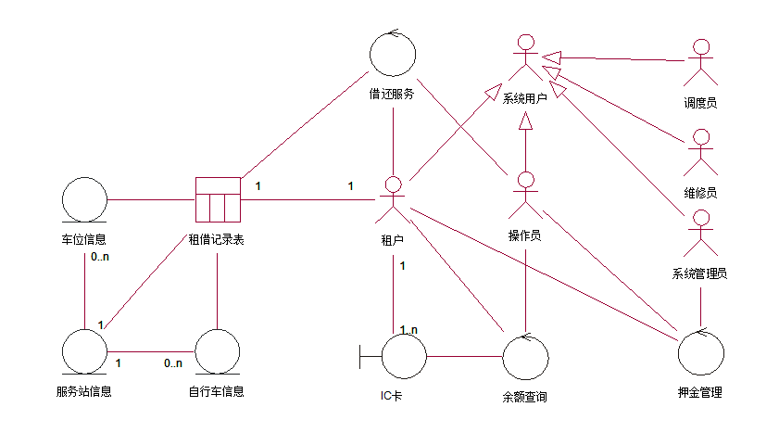

图 4‑1系统对象关系图

公共自行车租赁系统各个对象之间有如下关联：

1）系统用户包括系统管理员、操作员、租户、调度员、维修员等。系统管理员管理用户的各种信息、基础设施信息以及工作人员的相关信息；操作员负责提供人工租赁服务和自行车管理，可在非固定站点进行工作，租户指的是享有自行车租借服务的公民，调度员可根据调度方案调度车辆，维修员负责车辆的维修。

2）租户凭借IC卡每次只能租用一辆自行车，卡信息将与被租用自行车的信息相关联。

3）一个服务站具有多个车位和多辆自行车，每个车位对应一辆自行车停放；

4）租借记录表中包括所有IC卡的借还记录情况，包括具体的租户、租用的自行车以及其他相关信息。

5）服务站信息同时也包含所有的车位信息，这是因为车位点被设置在服务站中。

6）在特定情况下，租户在租借并归还自行车时需进行费用支付。

在对系统包含的对象及对象间的总体关联进行分析之后，也要单独对每个对象进行建模，确定每个对象所具有的属性。例如对于系统用户类，应具有编号、姓名、出生日期、电话、性别等属性，而管理员在继承这些属性的同时，还应有登录密码和权限属性；操作员也具有登录权限和权限属性，他与管理员的不同在于这两个对象应具有不同的具体方法；租户类继承所有系统用户属性的同时，应具有IC卡编号属性，用于同所使用的IC卡相关联。如下图4-2所示。

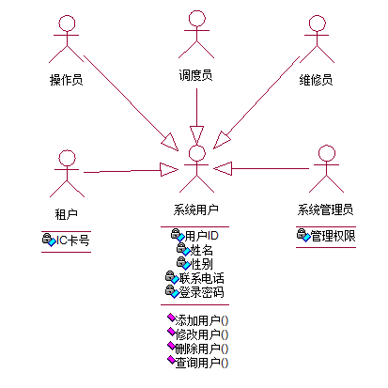

图 4‑2用户关系图

#### 3.6.4 用例建模

以公共自行车租赁系统为例，系统参与者主要有租户、操作员、调度员、维修员、系统管理员等等，租户可以通过刷卡方式租用自行车，归还自行车；下面给出涉及租户和操作员的部分用例，如图4-3所示。

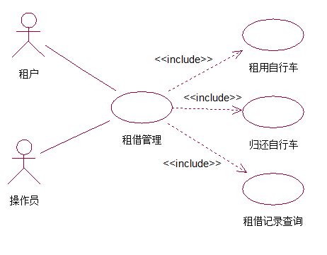

图 4‑3部分用例图

下面给出租户及操作员租用和归还自行车的详细用例，如表4-1~表4-2所示。

表4-1 租用自行车用例场景描述

|  |  |
| --- | --- |
| 用例名称 | 租用自行车 |
| 主要参与者 | 租户A、操作员D |
| 涉众及其关注点 | 1.租户A：希望能够便捷地租到自行车  2.操作员D：希望能够快速、方便地帮助租借用户完成人工租车服务  3.公共自行车服务公司：希望用户能够顺利租用到服务站的自行车；希望在租用高峰期系统的租车服务工作能够稳定运行；希望自行车数量能够尽量与用户的租用需求相符；在租用高峰期操作员通过人工租赁服务减轻系统的租车服务压力 |
| 前置条件 | 租户A持有已开通租用自行车服务的IC卡  操作员D具有提供人工租车服务权限 |
| 后置条件 | 租借用户A可以顺利租得一辆状态为可借的自行车 |
| 基本流程 | 1. 租户A携带IC卡到就近服务站B  2. 租户A将卡置于服务站B中任意一辆自行车对应的刷卡处并刷卡  3．系统判断该车是否处于可借状态，若可借则进行下一步  4. 查看租户A是否已经缴纳保证金，若已缴纳保证金并且IC卡租借状态符合租车条件，则进行下一步  5. 锁止器解锁并发出声响，租户A可以将自行车推出  6. 借车操作完成 |
| 扩展： | a. IC卡发生故障，无法进行刷卡操作。  (1)租户A携带IC卡到服务站的自助服务器C上选择异常卡处理操作。  1)租户A将卡置于刷卡区；  2)自助服务器C显示所有服务项；  3)租户A选择异常卡处理项；  4)系统进行异常卡处理工作。  5)异常卡修复工作完成，若租户A结束自助操作则取回卡，否则回到2)  (2)租户A请求操作员D提供帮助。  b. 租户A携带的卡尚未开通租车服务功能。  (1)租户可以请求操作员D帮助开通服务。  1)租户A将卡交给操作员D  2)操作员D通过POS机进行租赁服务开通，并扣去保证金  3)操作员D将卡归还给用户A  4)租户A使用已经开通租赁服务的卡重新刷卡租车或者请求操作员D直接进行人工租车  c. 服务站B没有可供租赁的空闲车辆  (1)租户A可以前往下一个就近站点  (2)等待调度自行车运往当前自行车服务站  d. 自行车故障或损坏，无法正常行驶  (1)在2分钟内快速还车  1)租户A将自行车通过正常方式归还  2) 系统通过故障判断机制记录快借快还的自行车，自动提出报修  3) 租户A重新进行借车  (2)若站点具有维修人员，请求维修人员维修 |

表4-2 归还自行车用例场景描述

|  |  |
| --- | --- |
| 用例名称 | 归还自行车 |
| 主要参与者 | 租户A、操作员D |
| 涉众及其关注点 | 1.租户A：希望能够便捷地归还自行车  2.操作员D：希望能够快速、方便地帮助租借用户完成人工还车服务  3.公共自行车服务公司：希望用户能够顺利归还自行车；希望在还车高峰期系统的还车服务工作能够稳定运行；在还车高峰期操作员通过人工租赁服务减轻系统的还车服务压力 |
| 前置条件 | 租户A已经成功租到一辆自行车  操作员D具有提供人工租车服务权限 |
| 后置条件 | 归还操作成功 |
| 基本流程 | 1. 租户A将车推至服务站B的空车位中并刷卡  2. 系统检测到车位有车，获取卡中信息  3. 系统确认该卡租借状态为已借  4. 系统进行还车处理，统计租用总时间并按照收费标准扣除IC卡内租赁费用  5. 系统更改卡中租借状态，更新站点和自行车的相关信息  6. 锁止器发出声响  7. 还车成功 |
| 扩展 | a. 卡无法在刷卡区进行感应  （1)租户A携带卡到服务站的自助服务器C上选择异常卡处理操作  1)租户A将卡置于刷卡区  2)自助服务器C显示所有服务项  3)租户A选择异常卡处理项  4)系统进行异常卡处理工作  5)异常卡修复工作完成，若租户A结束自助操作则取回卡，否则回到2)  (2)请求操作员D提供相应帮助  b. 没有空位可以将车推入  (1)请求操作员D提供人工还车服务  1)租户A将卡交于操作员D  2)操作员D在所持的POS机上将卡的信息输入POS机  3)操作员D对租车人A身份、车辆号、租还车时间及费用进行核对  4)操作员D对自行车损坏情况进行检查，如有损坏按照规定收取罚金  5)操作员D根据手持POS机屏幕显示的租用信息，租车计时费用，向租车者A收费  6)操作员将卡归还给用户A  (7)租户A如需返还信用保证金，在服务点设置的自助服务机C上按提示进行操作，返还信用保证金  (2)将车推至其他就近服务站点进行还车操作 |

(1) 管理员相关的部分用例图（见图4-4）

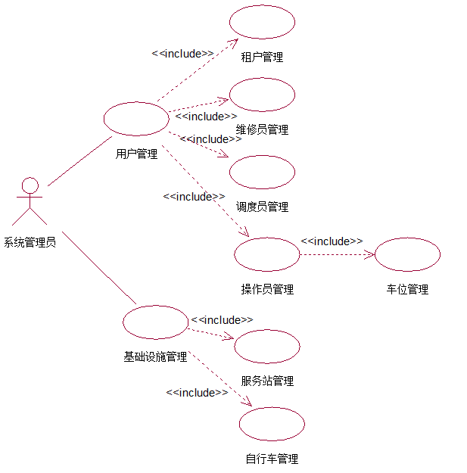

图 4-4用例图

另外，在公共自行车租赁系统中，系统管理员通过租借用户管理用例可以添加、删除或者修改用户信息以及其他系统用户的信息；系统管理员通过服务站管理可以增添、删除服务站或者查询、修改服务站信息，同时也可以对每个服务站点的车位信息进行录入和更新；管理员通过自行车管理用例可以添加新车或报废旧车，并适时查询、修改自行车的有关信息。下面给出公共自行车租赁系统中“服务站管理”用例的场景描述，如表4-3所示。

表4-3服务站管理用例的场景描述

|  |  |
| --- | --- |
| 用例名称 | 服务站管理 |
| 主要参与者 | 系统管理员A |
| 涉众及其关注点 | 系统管理员A：希望能够准确快速对服务站信息进行增、删、改、查。  公共自行车服务公司：希望能够方便地对站点信息进行管理，尤其是增设或移除某些站点时能更高效，及时掌握服务站信息对于了解服务站拥挤程度和各站点用户的自行车数量需求，可以更好完善公共自行车服务站点建设工作。 |
| 前置条件 | 系统管理员A必须登录系统并具有服务站管理权限。 |
| 后置条件 | 存储服务站有关更新信息，得到所查询服务站的具体信息。 |
| 基本流程 | 1. 系统管理员A选择要进行的操作：增加服务站、修改服务站、删除服务站或者查询服务站。  2. 除增加服务站操作外，系统管理员A输入所要操作的服务站编号或者服务站点名称，或者直接在下拉框选择具体服务站。  3. 增加服务站，系统管理员A按系统提示录入新增站点的所有信息；  修改服务站，管系统理员A选择显示的服务站原有信息项，对需要修改的信息进行操作；  删除服务站，对所选择的服务站信息直接删除；  查询服务站，系统将显示选择服务站的现有信息。  4. 若对现有站点信息做出更改，单击“保存”，系统保存信息并发送到外部数据库进行更新。  5. 系统显示操作成功，并提示选择接下来所要进行的工作或者退出服务站管理。  6. 选择退出服务站管理将返回系统上一级，否则回到第1步。 |
| 扩展 | 1. 服务站信息包括车位信息，  增加服务站，系统管理员A需录入该站点具体新增车位数；  修改服务站，系统管理员A可以修改服务站点中车位数量；  查询服务站时，系统管理员A查询车位信息，系统显示该站点车位总数及所有车位的状态。  2. 系统在任意时刻失败，  系统管理员A重启系统，重新登录，请求恢复上一状态；  系统重建上一状态。  3. 系统管理员A输入服务站信息不符合系统规范  系统向管理员A提示输入有误，记录此错误  系统管理员A重新输入相关信息。  4. 在查找具体服务站时发现无效服务站编号  (1) 系统提示错误并拒绝查找  (2)系统管理员A响应该错误，重新输入 |

此外，若要体现特定场景内交流的图形化表示还可以使用活动图或泳道图分层描述。图4-5为租用自行车的活动图，图4-6为租用自行车的泳道图。两图中均有同步条出现，这是因为当系统确认租户已经缴纳保证金后，一方面系统要修改租赁状态以及对站点、自行车数据的更新，另一方面要在租借记录表中新添加一条用户的租借记录，最后系统发出指令解锁并提示用户推出自行车。

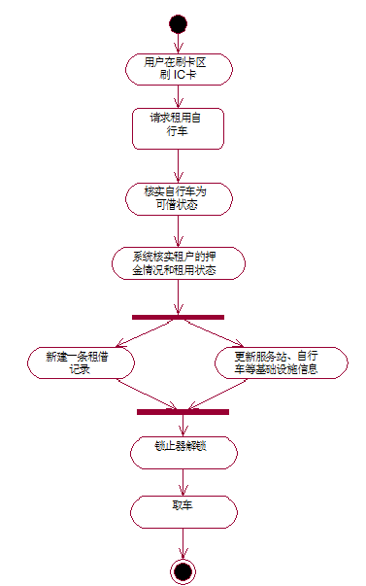

图 4‑5租户借车活动图

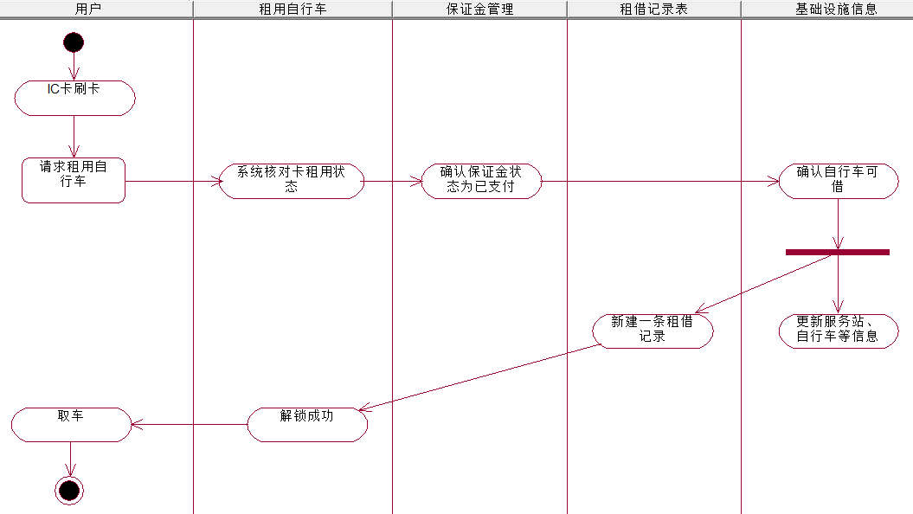

图 4‑6租户借车泳道图

#### 3.6.5领域模型建模

领域模型实际上是一个比较完整的业务模型。在建立领域模型时我们要根据具体问题的描述和在上一章中的用例描述，得到潜在的分析类。分析类总是能够符合实体类、控制类或者边界类中的某一种。比如，根据租借管理相关用例，可以得到下列分析类。

(1) 实体类

租借记录表：记录用户每一次的租借和归还详细记录；用户信息：保存租户的相关个人信息。

自行车信息：保存自行车信息。

服务站信息：保存服务站信息包括站点车位信息。

(2) 控制类

租用自行车：负责租用自行车过程中系统特定指令和动作。

归还自行车：负责归还自行车过程中系统特定指令和动作。

查询租借记录，负责在用户查询时的请求和返回业务的相关指令和数据流。

(3) 边界类

IC卡接口：负责感应和获取刷卡动作产生的信息。

用户查询界面：用户进行查询记录时与系统交流的媒介。

由上述分析类，可以得到租借管理用例相关类图，如图4-7所示。

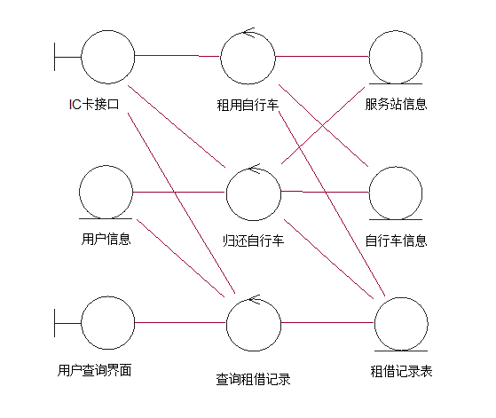

图 4‑7租借管理类图

上图展示了各个分析类之间相互的关系：租户刷卡并表明身份后，通过感应卡接口将卡中信息传递到系统内部，在执行租用自行车或者归还自行车一系列系统操作过程中，不仅要使用和修改户卡账户中的账户信息，还要根据实际情况对租借记录表进行记录和更新，并对自行车、站点包括车位的信息进行更新；此外，用户还可以通过查询界面对租借记录进行查看，这些查询的信息和数据均由租借记录表提供。

系统管理员相关用例的类图，如图4-8所示。

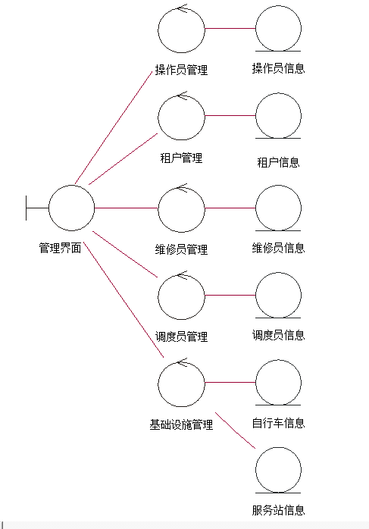

图 4-8系统管理员相关类图

#### 3.6.6行为建模

一旦通过用例确认的事件，就可以创建一个顺序图，顺序图与协作图相比，前者更强调事件的时间关系。图4-9给出了公共自行车租赁系统中“租用自行车”用例的顺序图。在用例交互中，参与者对系统发起事件，通常需要某些系统操作对这些事件加以处理。在“租用自行车”顺序图中，参与者是租借用户，租户将IC卡置于刷卡区请求系统对还车操作进行处理，即由刷卡操作所引发出的一系列动作。

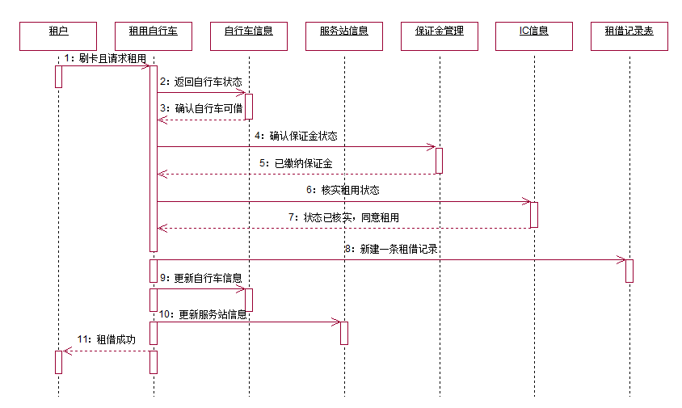

图 4‑9租车顺序图

归还自行车用例的顺序图，如图4-10所示。

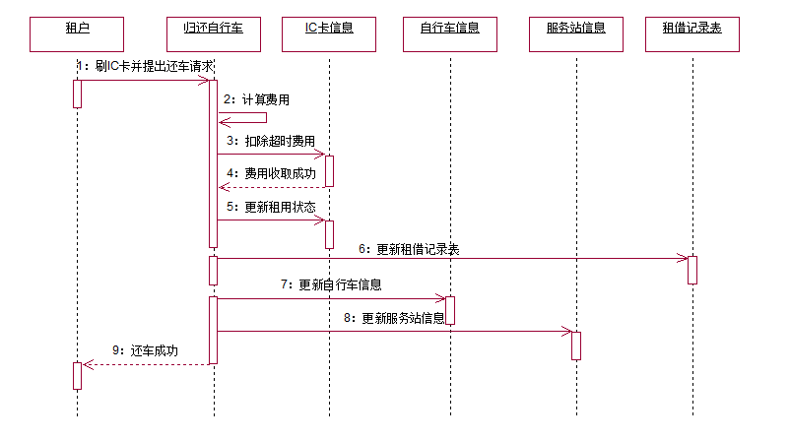

图 4-10还车顺序图

租借用户查询租借记录顺序图如图4-11所示。

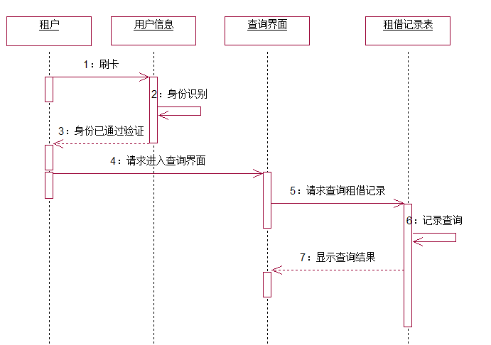

图 4-11租借记录查询顺序图

管理员新增服务站用例顺序图如图4-12所示。

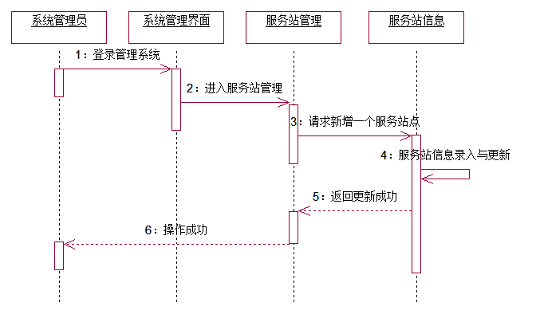

图4-12新增服务站顺序图

图4-13是租借用户的租用自行车用例所对应的协作图，协作图强调的是发送和接受消息的对象之间的组织结构，感应卡接口是用户向系统发送请求的媒介，系统则是通过识别携带的信息来确认租借用户身份，继而完成租用自行车的一系列动作并完成相关信息的更新，总体思路应与顺序图的设计一致。

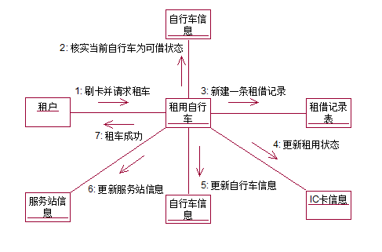

图 4‑13租车协作图

归还自行车用例协作图如4-14所示。

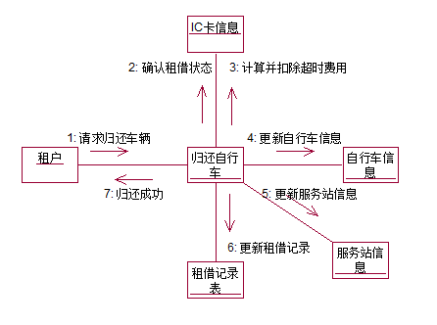

图 4-14还车协作图

查询租借记录用例协作图如4-15所示。

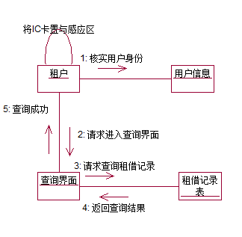

图 4-15租借记录查询协作图

管理员新增服务站用例协作图如4-16所示。

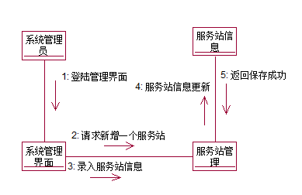

图 4-16新增服务站协作图